**<비회원 로그인>**

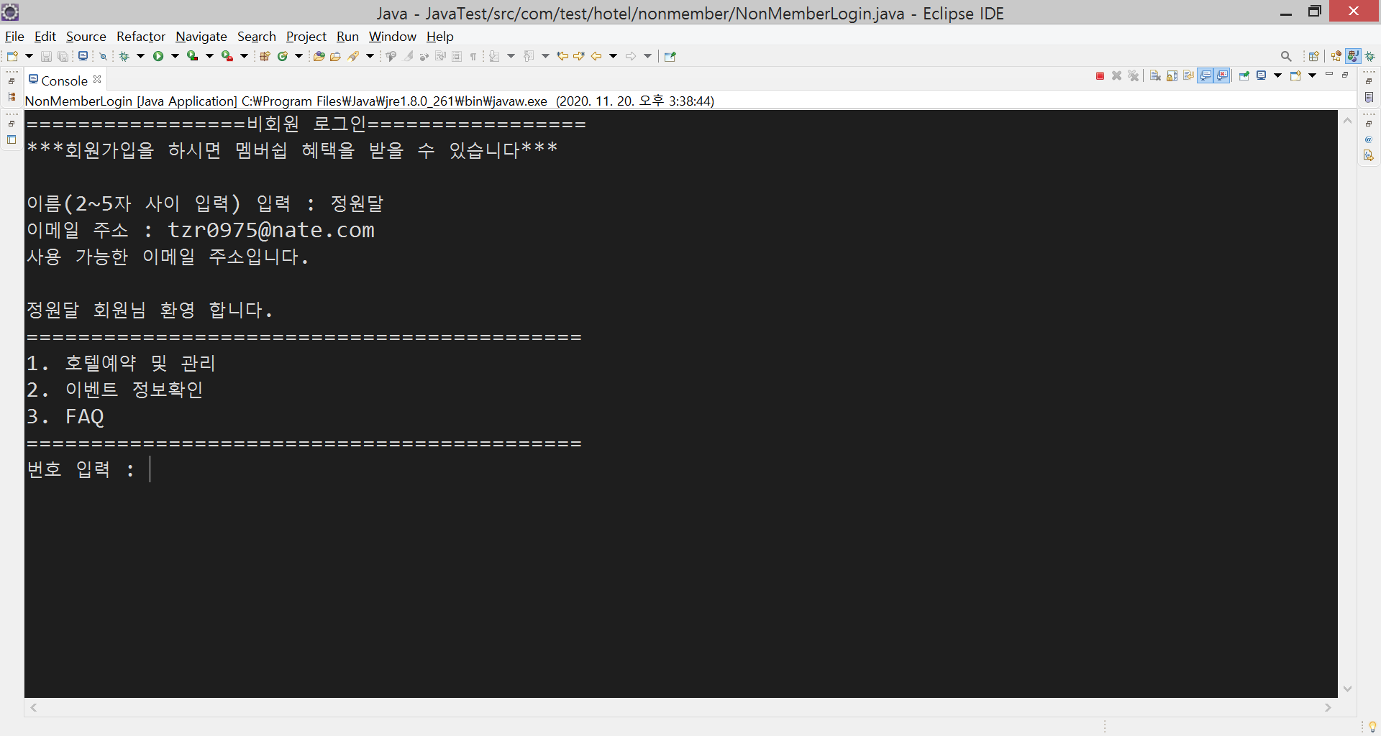

1. 비회원 로그인 완료

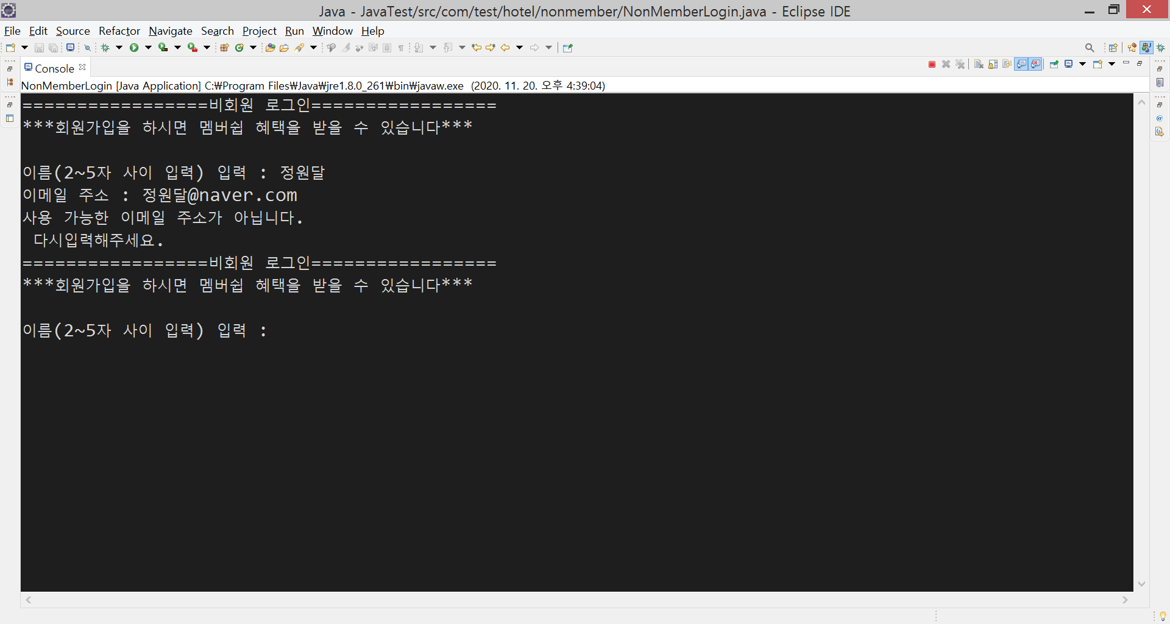

2. 비회원 로그인 실패 시 메시지 출력

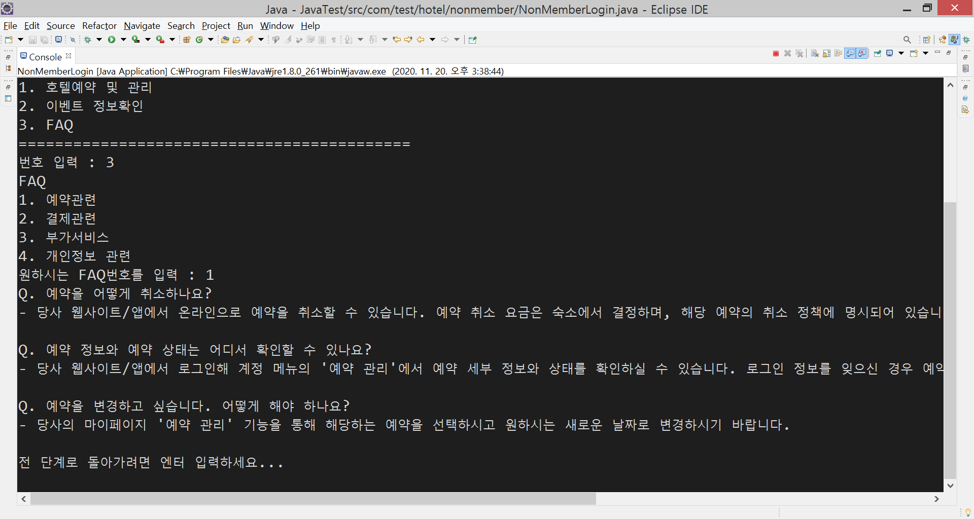

FAQ

1.예약관련 메뉴 선택

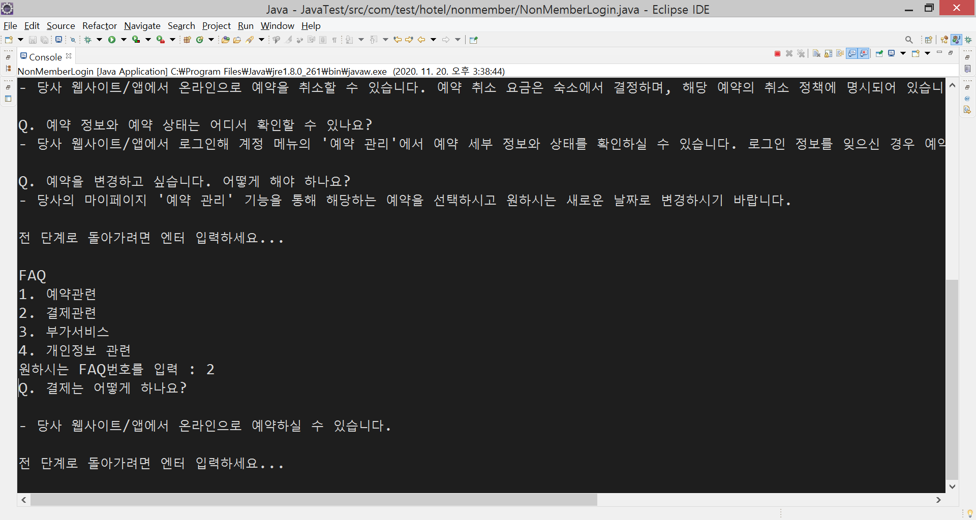

FAQ

2.결제관련 메뉴 선택

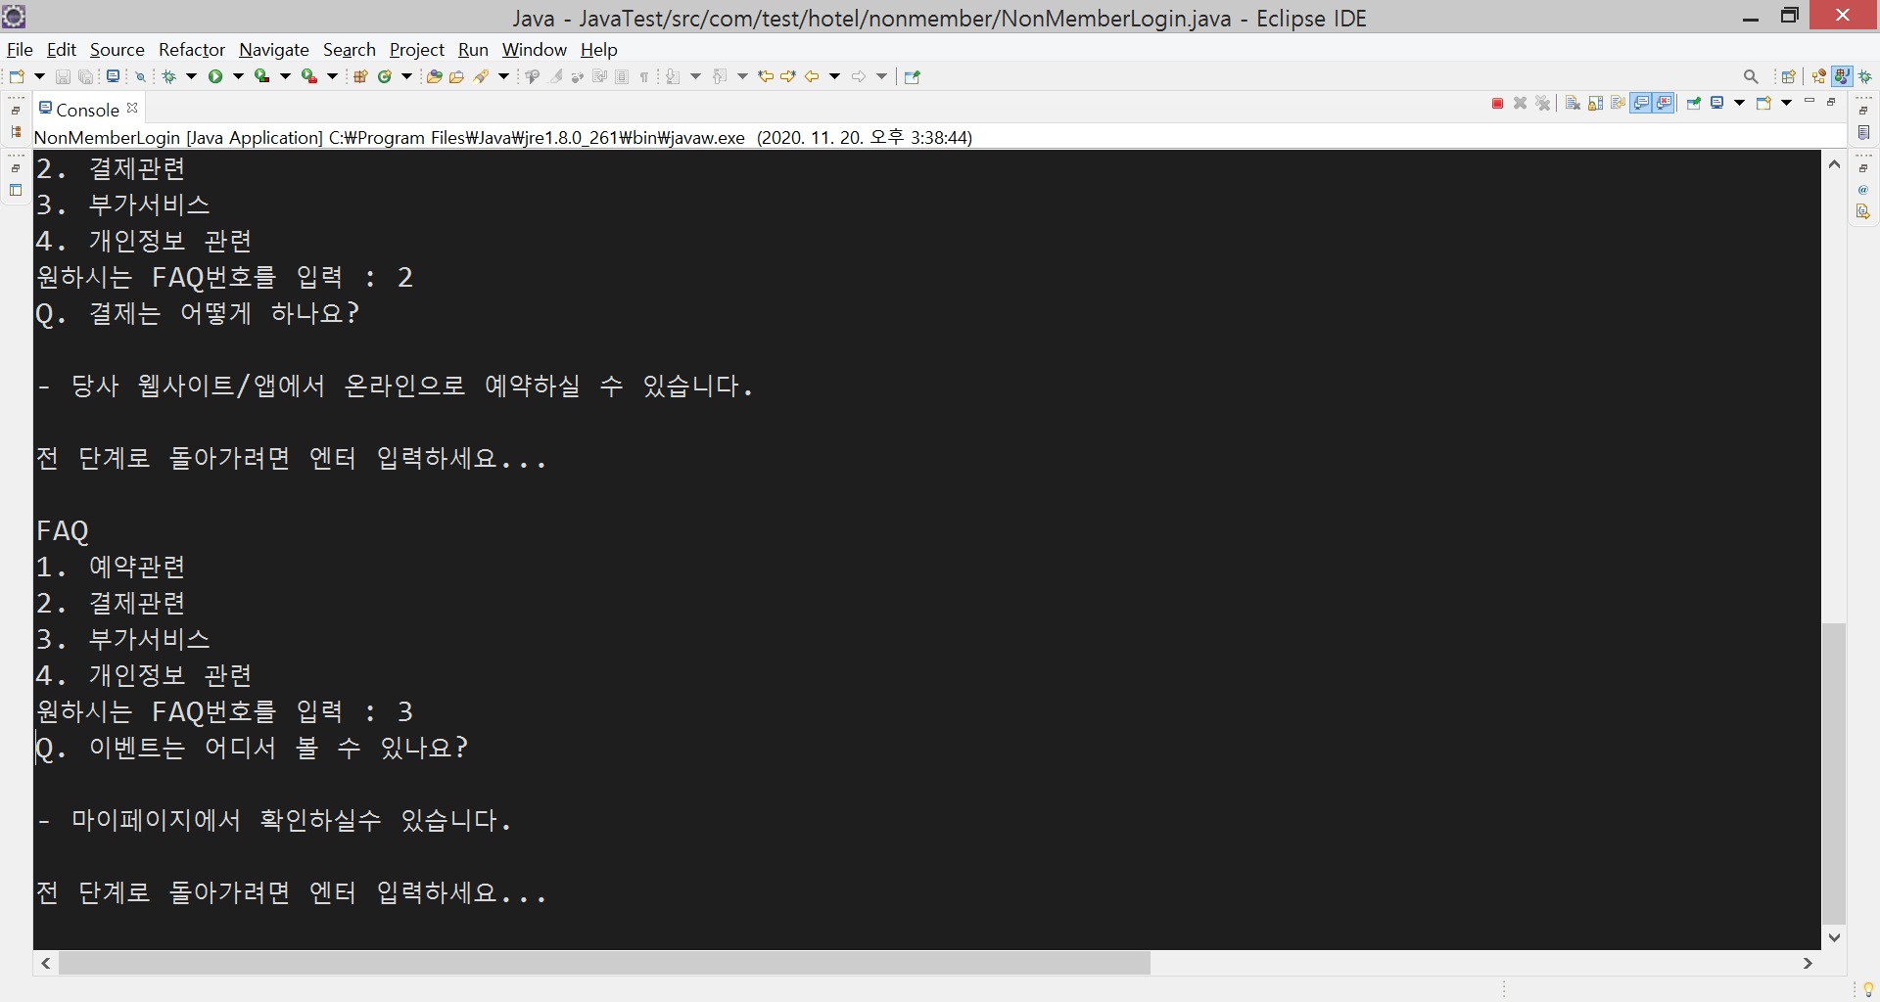

FAQ

3.부가서비스 메뉴 선택

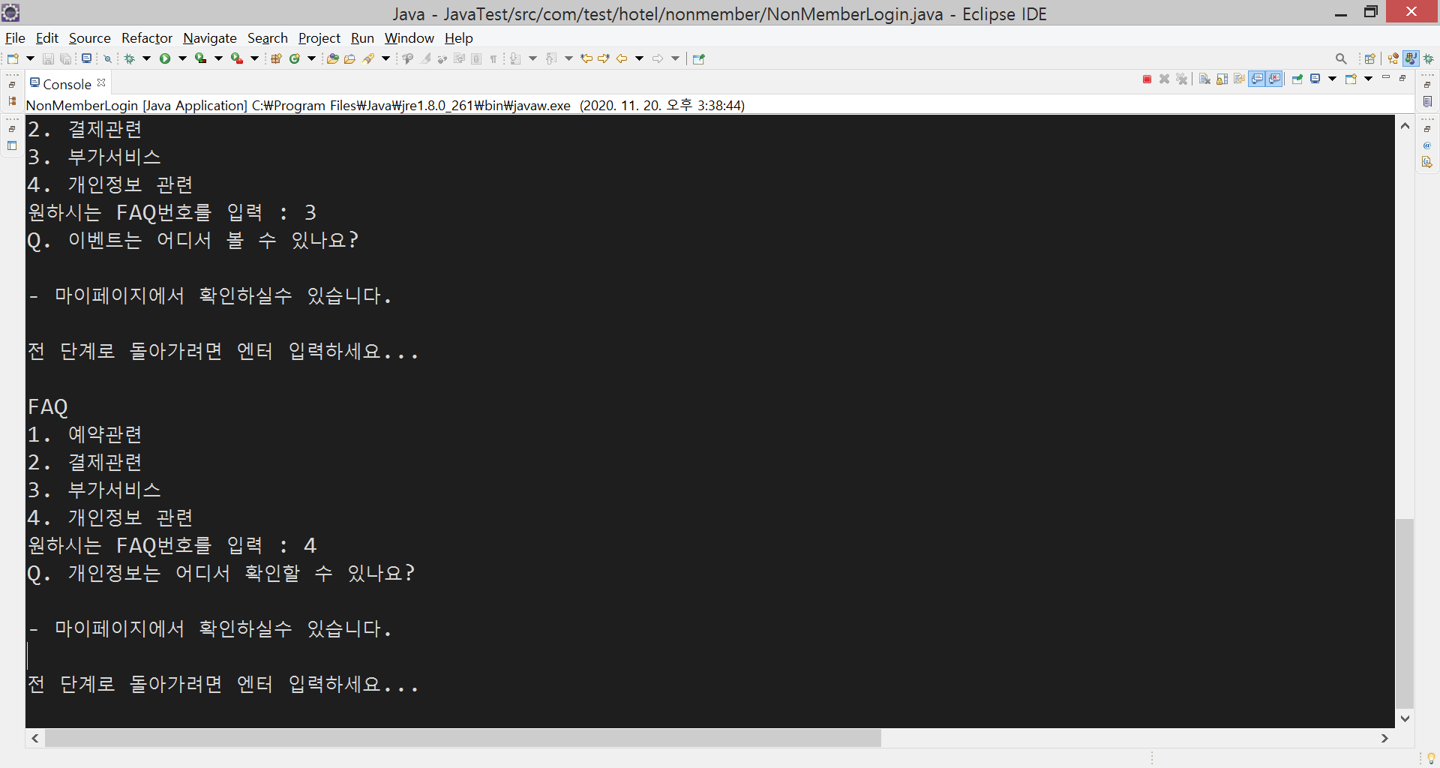

FAQ

4. 개인정보 관련 메뉴 선택

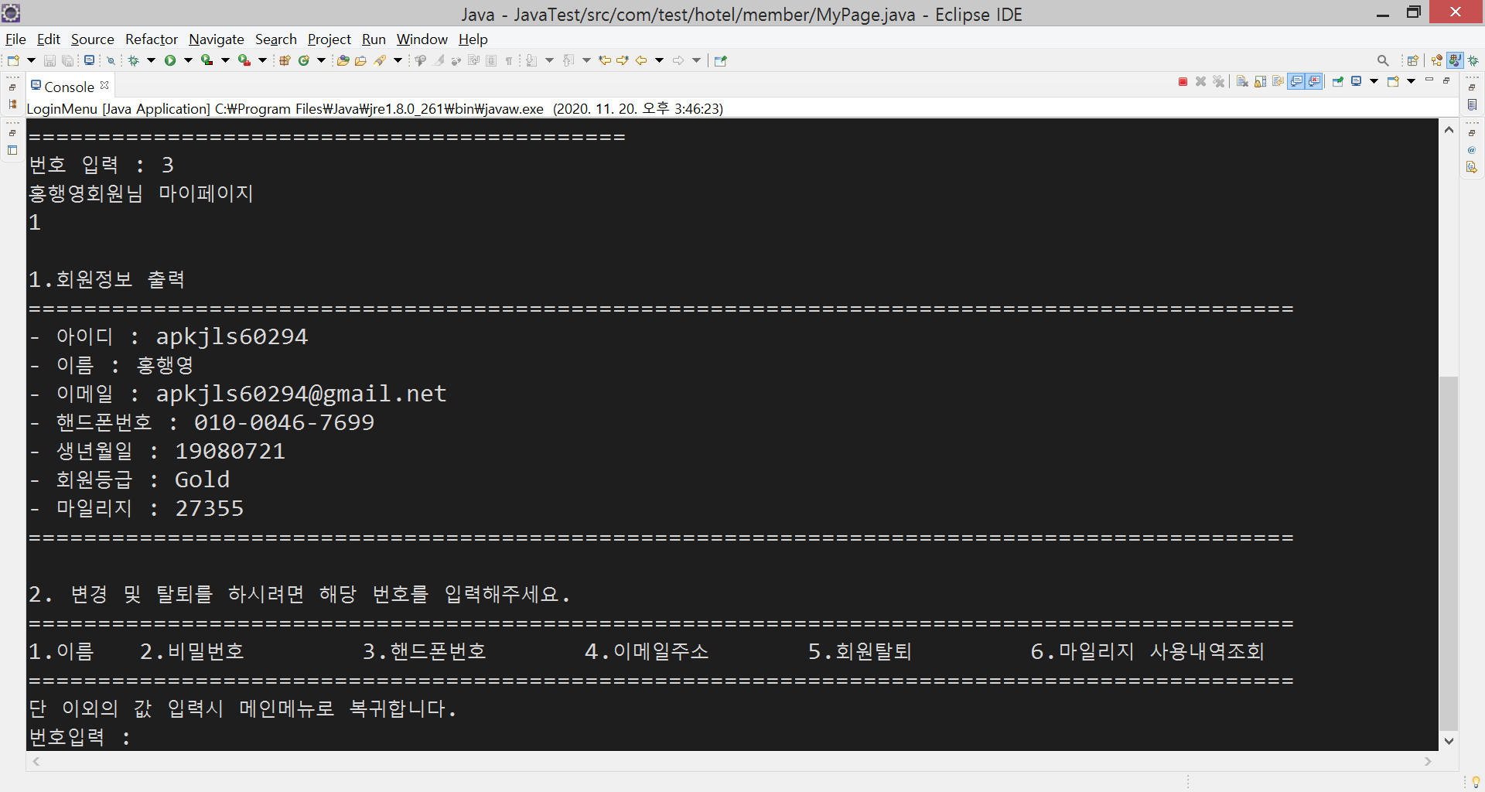

회원 마이페이지 메뉴 선택후

1. 회원정보출력
2. 변경 및 탈퇴 메뉴 출력

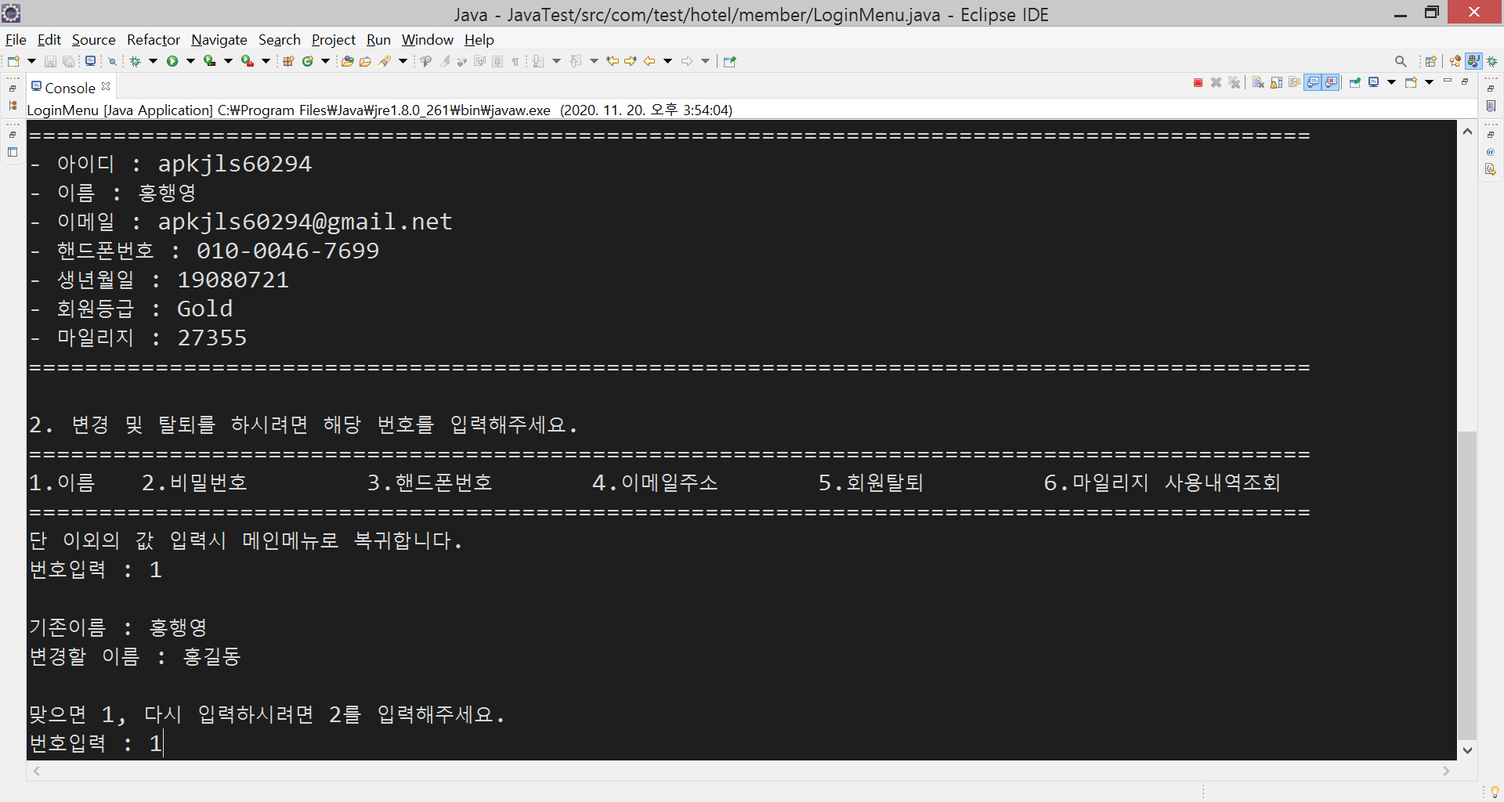

1.이름 메뉴 선택 후 변경하고자 하는 이름 입력

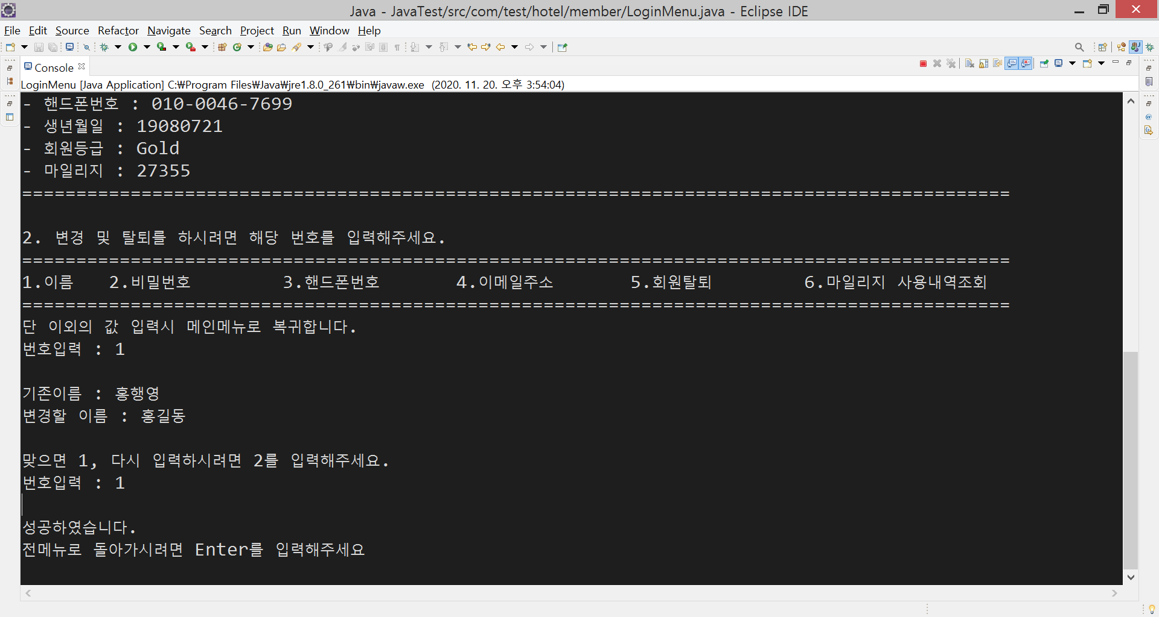

이름 변경 성공

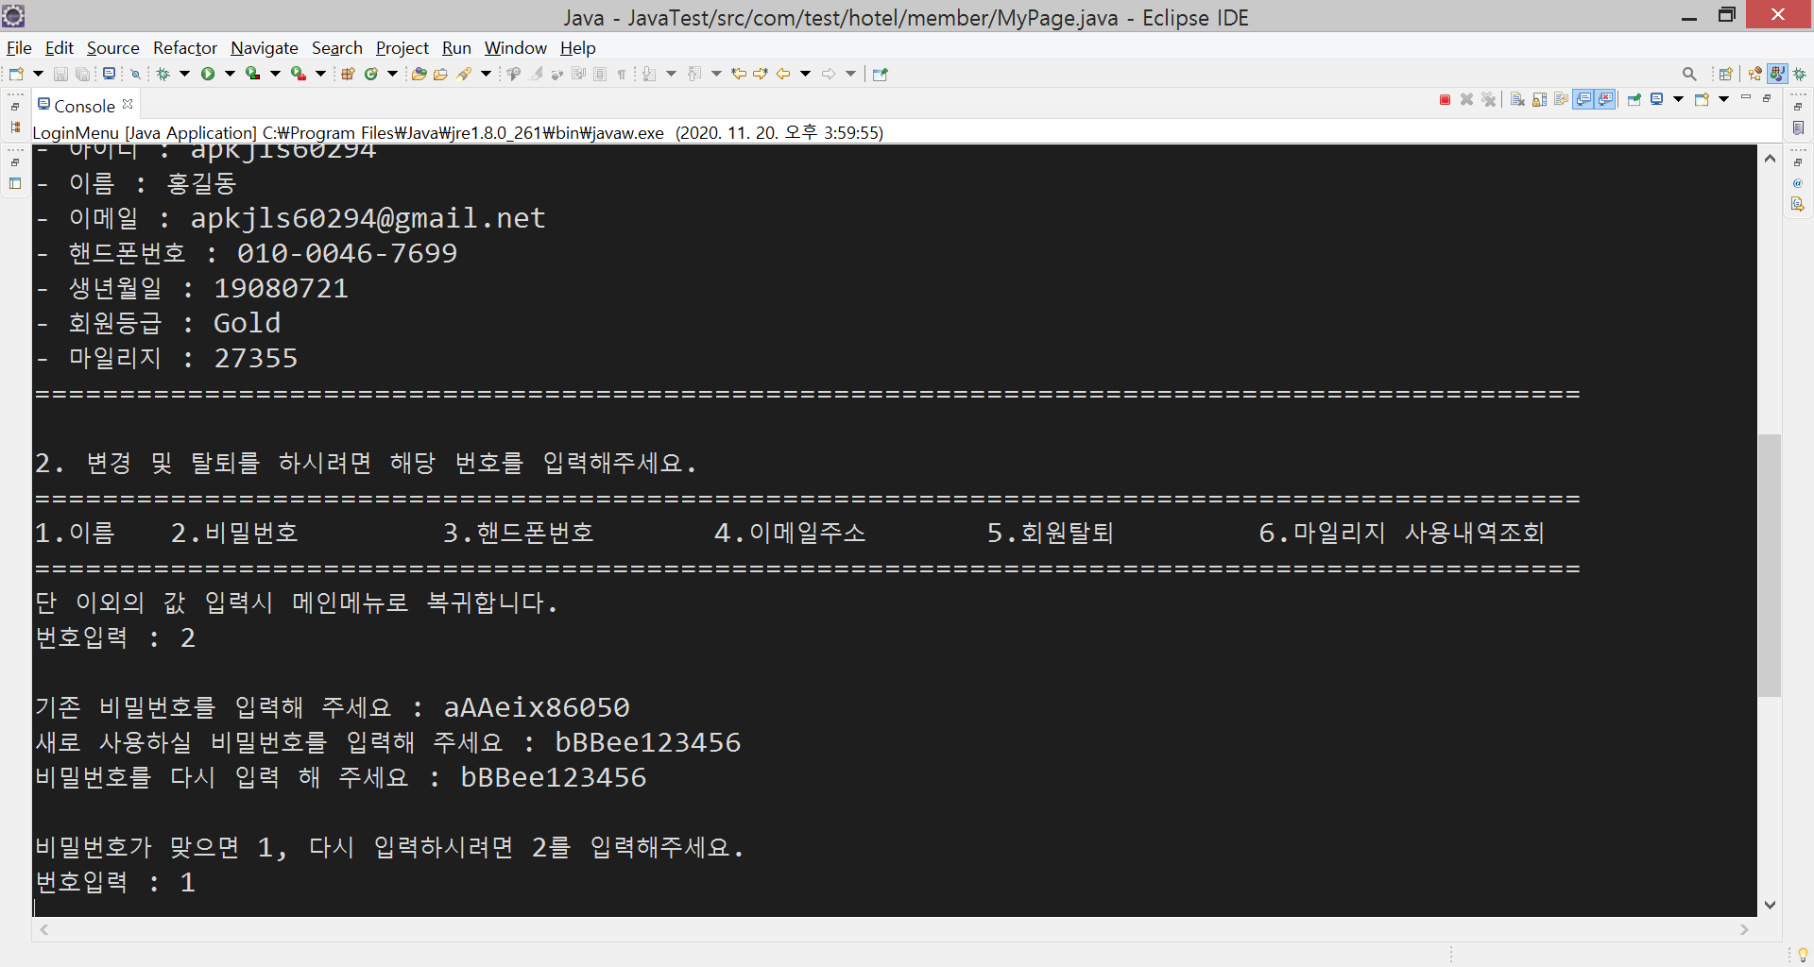

2. 비밀번호 메뉴 선택 후 비밀번호 변경

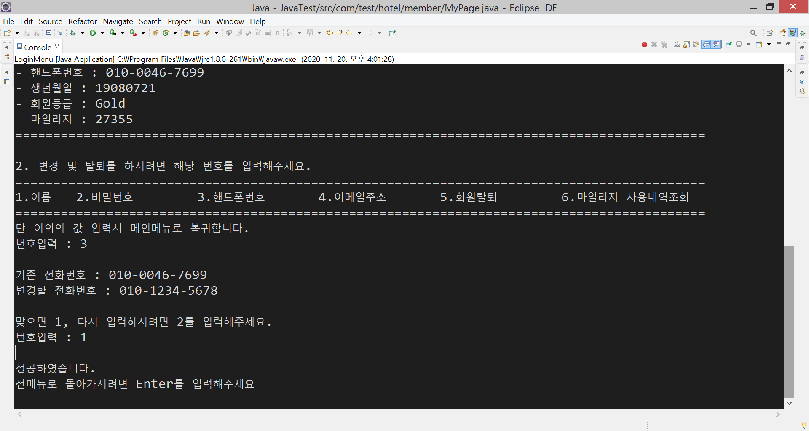

1. 핸드폰번호 메뉴 선택 후 변경

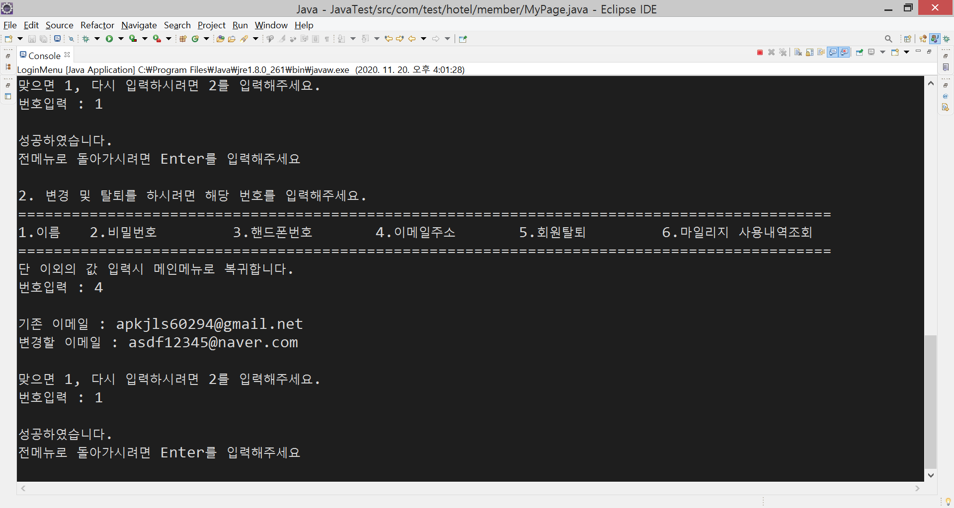

1. 이메일주소 메뉴 선택 후 변경

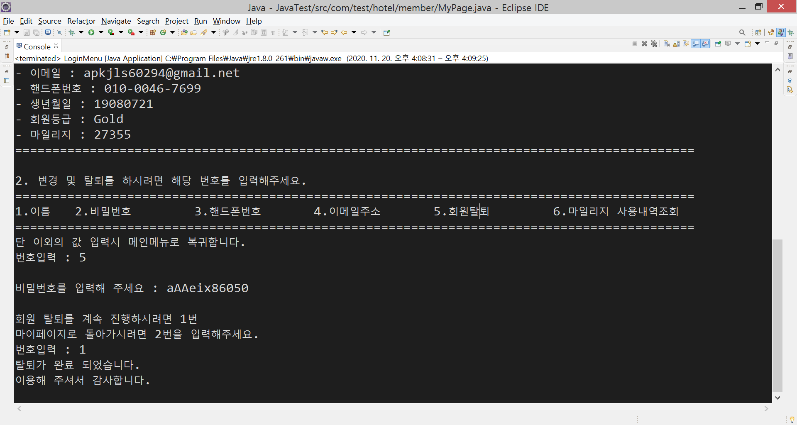

1. 회원탈퇴 메뉴 선택 후 회원탈퇴

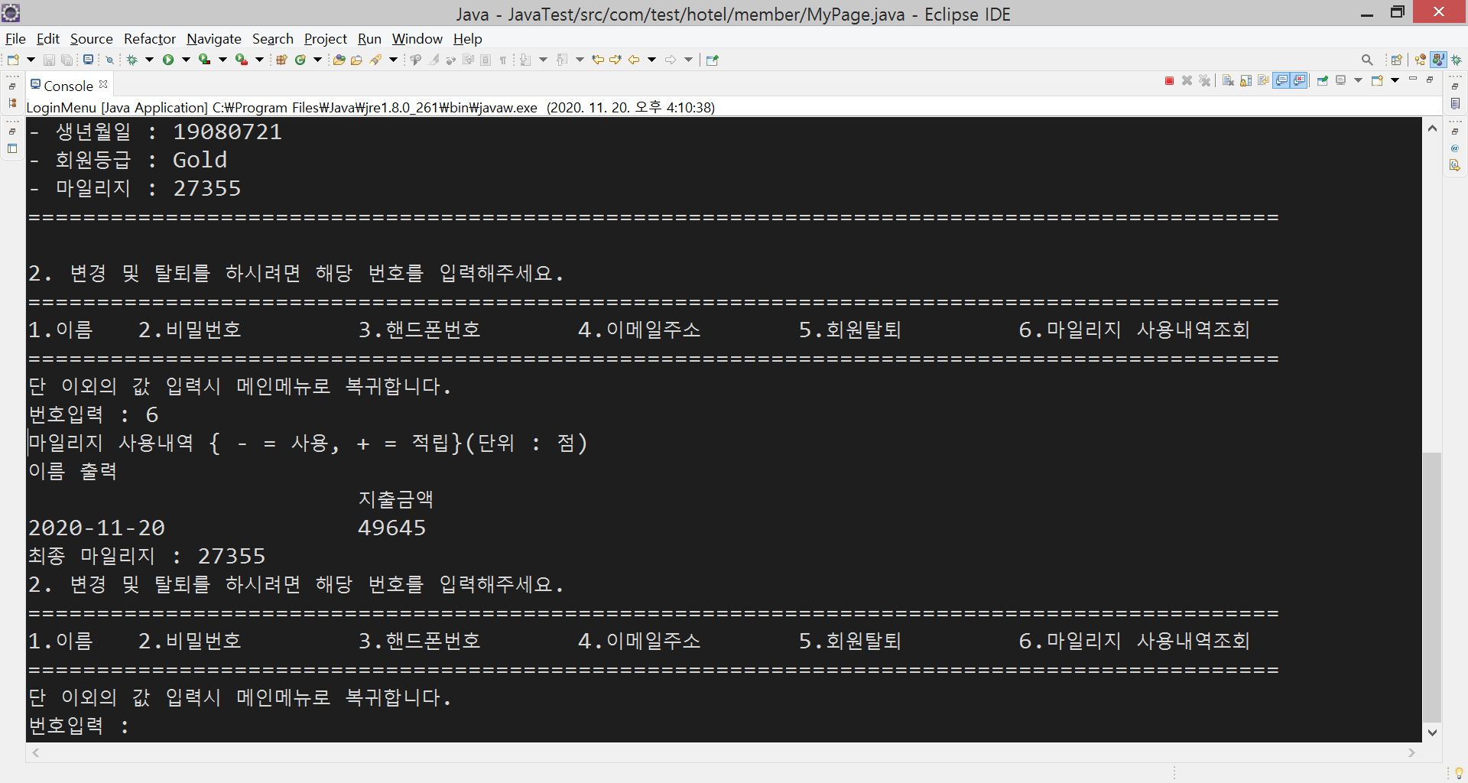

1. 마일리지 사용내역 조회 메뉴 선택 후 조회